СИНКВЕЙН НА УРОКАХ БИОЛОГИИ

Дидактический синквейн развился в практике американской школы. В этом жанре текст основывается не на слоговой зависимости, а на содержательной и синтаксической функции каждой строки. Способность резюмировать информацию в нескольких словах – это важное умение. Оно требует вдумчивой рефлексии, основанной на богатом понятийном запасе. С этой точки зрения интересна творческая форма рефлексии – синквейн. Сочинение синквейнов является своеобразным инструментом для синтезирования и анализирования полученной информации. При работе с данным приёмом учитель решает сразу множество важнейших задач:
- изученный на уроке материал приобретает некую эмоциональную окраску;
- знания о предложении,
- умение соблюдать интонацию,
- значительно активизируется словарный запас учащихся,
- совершенствуется навык использования в речи синонимов, антонимов,
- активизируется и развивается мыслительная деятельность,
- совершенствуется умение высказывать собственное отношение к чему-либо.
На мой взгляд синквейн - это не способ проверки знаний, как считают некоторые мои коллеги. У него другая задача, причем более универсальная. Синквейн - это способ на любом этапе урока, изучения темы, повторить, что находится у школьника на уровне ассоциаций.
В переводе с французского слово «синквейн» означает стихотворение, состоящее из пяти строк. Данное стихотворение пишется по определённым правилам. Составление синквейна требует от ученика умения находить в учебном материале наиболее важные элементы, делать выводы и выражать всё это в кратких заключениях.
Это означает, что автор синквейна должен обладать глубоким знанием темы, иметь по ней собственное мнение и высказать его по определённым правилам.
Как же пишется синквейн? Условия его написания таковы:
- На первой строке записывается одно слово – существительное. Это - тема синквейна.
- На второй строке пишутся два прилагательных, раскрывающих тему сиквейна.
- Третья строка – три глагола, описывающих действия, относящиеся к теме синквейна.
- На четвёртой строке размещается целая фраза – афоризм, при помощи которого нужно выразить своё отношение к теме. Таким афоризмом может быть крылатое выражение, цитата, пословица или составленная самим учеником фраза в контексте с темой.
- Пятая строка включает слово-резюме, которое даёт новую интерпретацию темы, выражает личное отношение автора синквейна к теме.
Составляя синквейн, каждый реализует свои таланты и способности: интеллектуальные, творческие, образные. Если задание выполнено правильно, то синквейн обязательно получится эмоциональным.

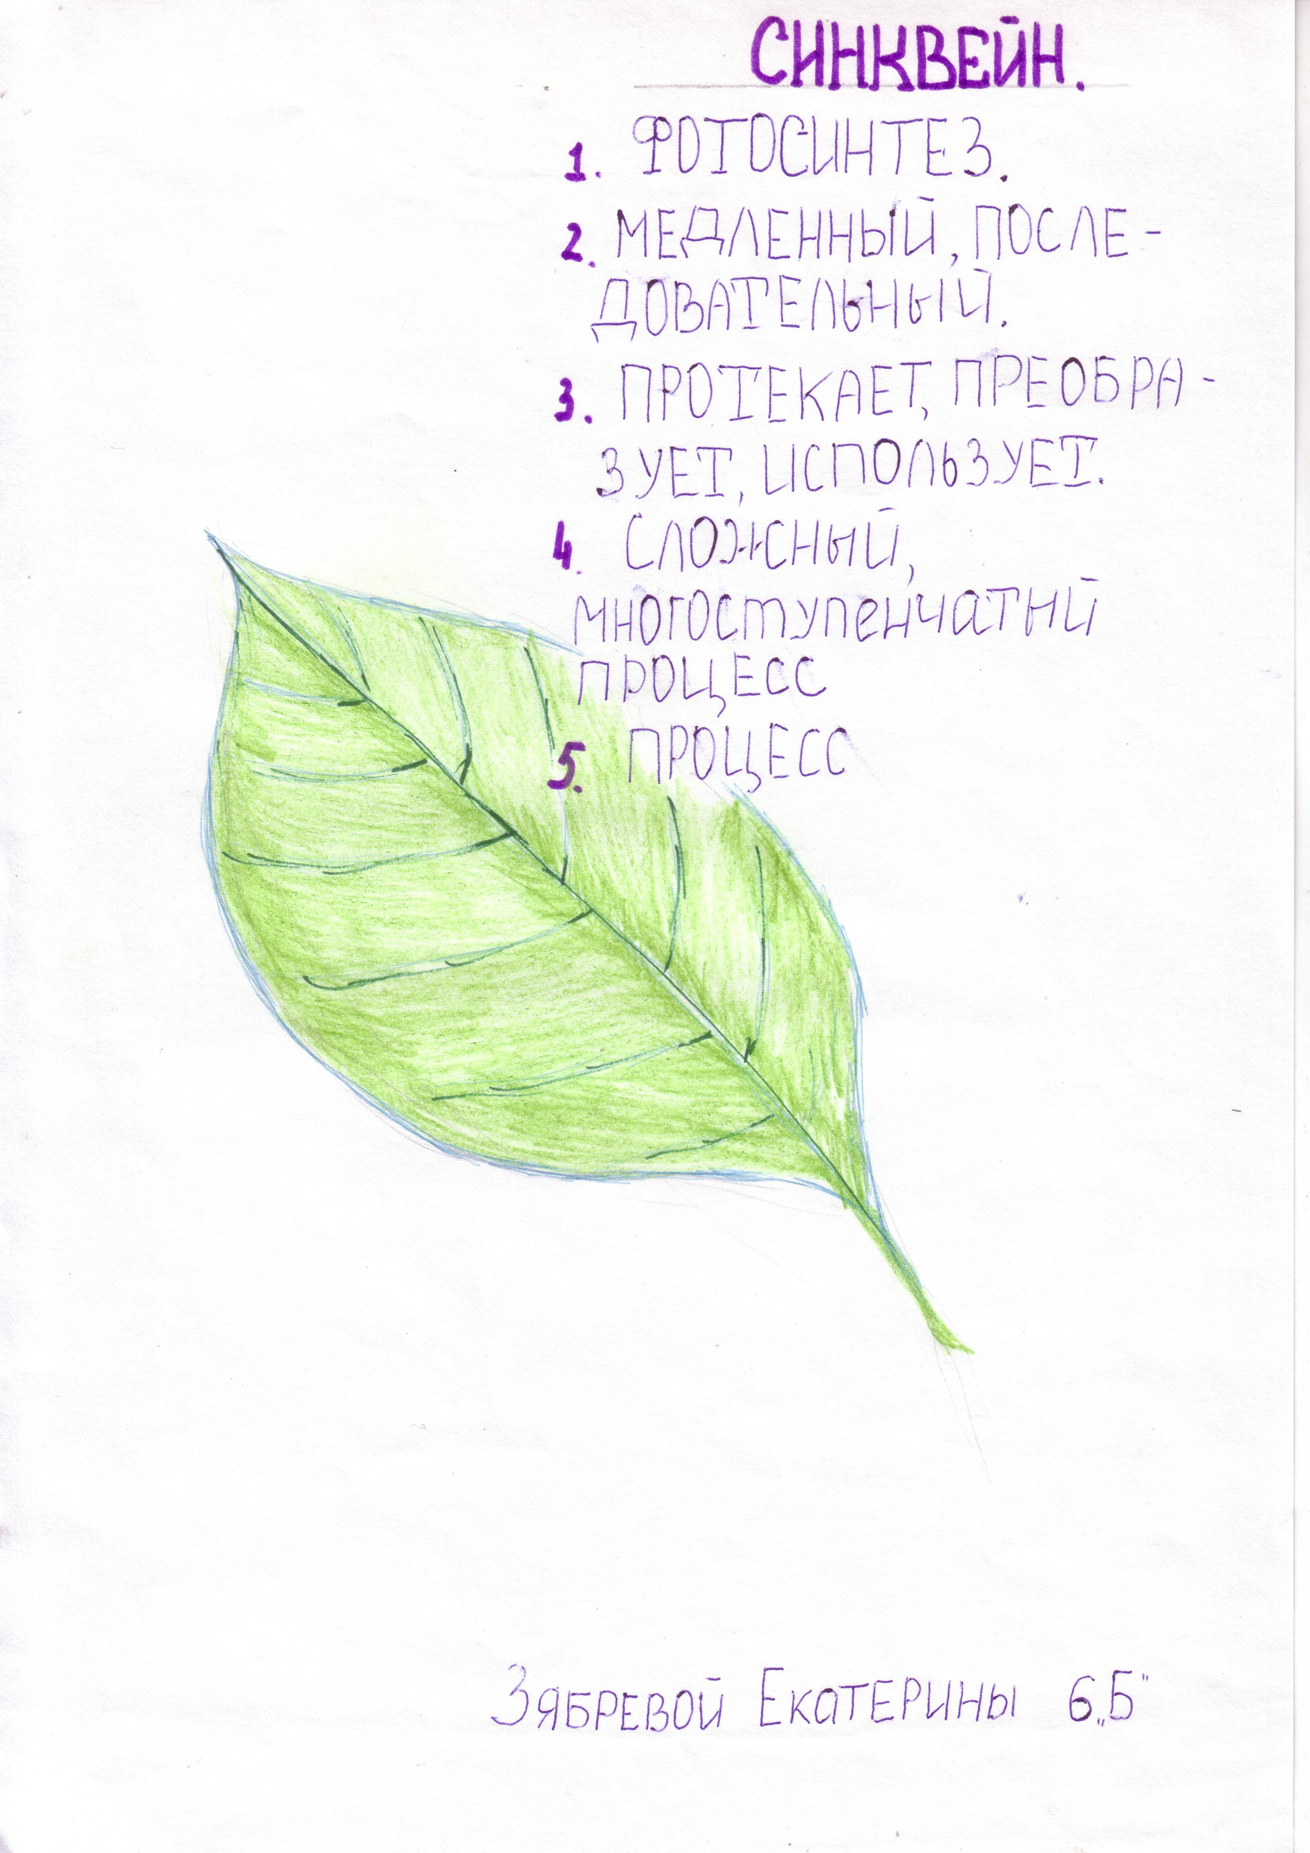

Источники информации:
- Написание синквейнов и работа с ними. Элементы инновационных технологий. МедБио (кафедра Медицинской биологии и генетики КГМУ).
- http://ru.wikipedia.org/wiki/%D1%E8%ED%EA%E2%E5%E9%ED

